中國文化大學108年度微學分課程成果紀錄表
申請系/組 | 中文系文學組
課程名稱 | 從詩歌的可唱性談新詩和流行歌曲的發展
課程內容  （活動內容簡述/執行成效） | 主辦單位：中文系  課程日期：2019/12/4(三)  課程地點：典213 15:00-17:00  授課教師：施順生教授  鐘點規劃 (學分/時數):0.1/2  參與人數：45人（教師2人、學生41人、行政人員2人、校外0人）  課程內容：  本課程透過探討被譏為「小眾文學」的新詩是否有能力可像詩歌流傳千古？是否有能力能繼承唐詩、宋詞、元曲的光輝，再創一番新局面？並對現今屬於「大眾文化」，但常被詬病為「通俗」的「流行歌曲」提出質疑，探究其是否有能力繼承「正統文學」詩、詞、曲的地位。而本課程即從詩歌的可唱性方面，來探討新詩和流行歌曲的優缺點，並提出有助於兩者發展的建議。  執行成效：  學習紀錄表40份，回饋表40份。
活動照片  (檔案大小以不超過2M為限) | 活動照片電子檔名稱  (請用英數檔名) | 活動照片內容說明(每張20字內)
 | 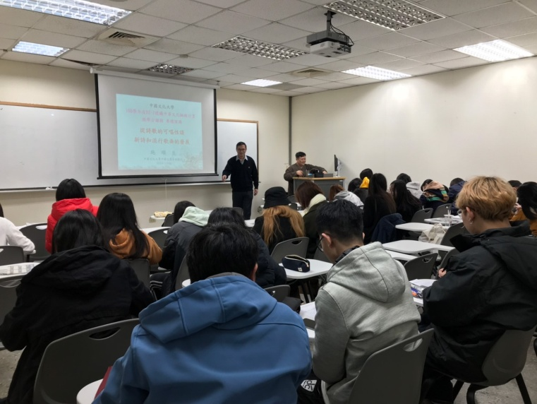 | 計畫承辦人中文系賴昇宏老師介紹施順生教授開場白。
 | 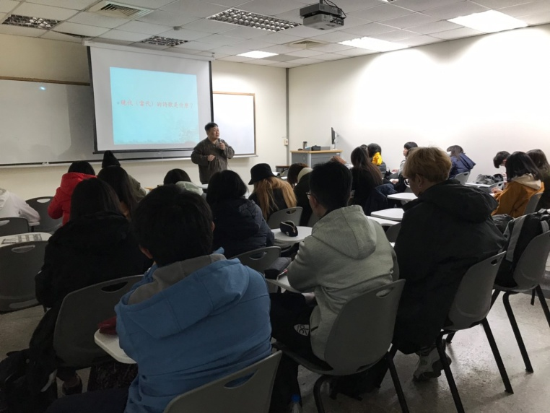 | 施順生教授概述現代（當代）詩歌。
 | 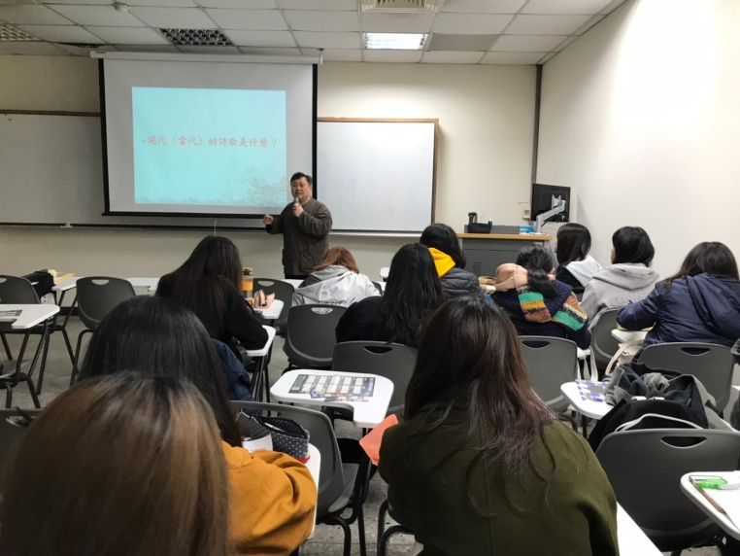 | 施順生教授演講內容豐富有趣，同學專注聆聽。
 | 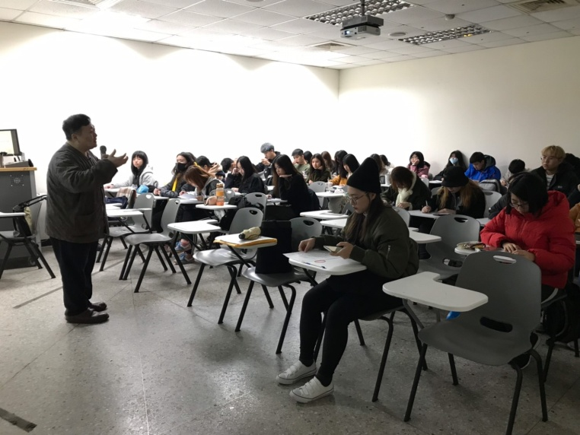 | 施順生教授與學生互動熱烈。
 | 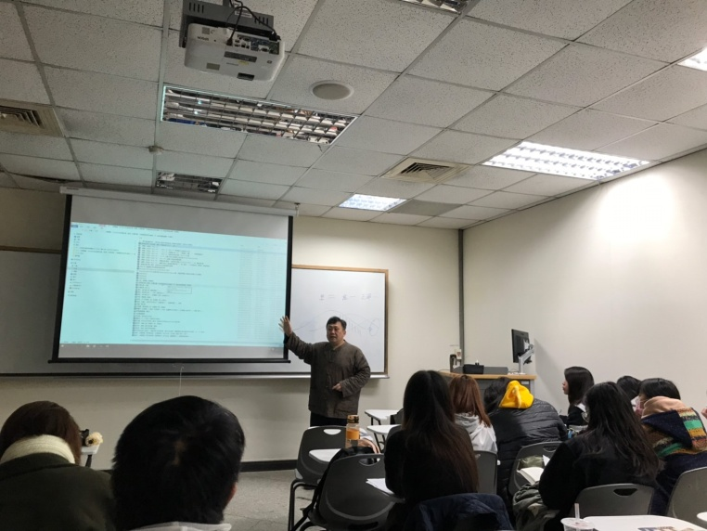 | 施順生教授談從詩歌的可唱性談新詩和流行歌曲的發展。

